Тест в 1 поток физиков не рду
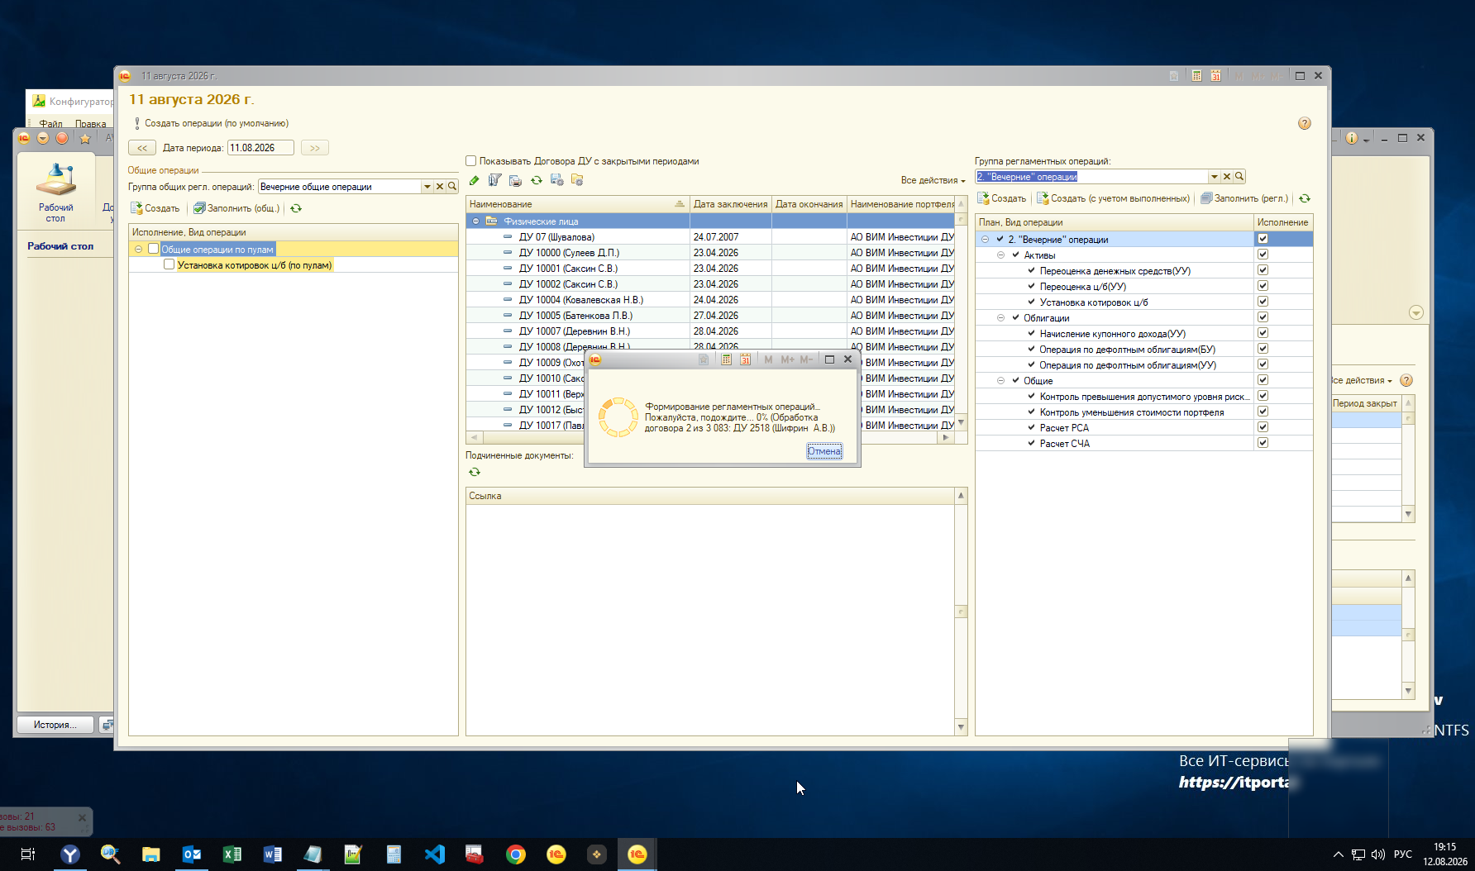
Завершено
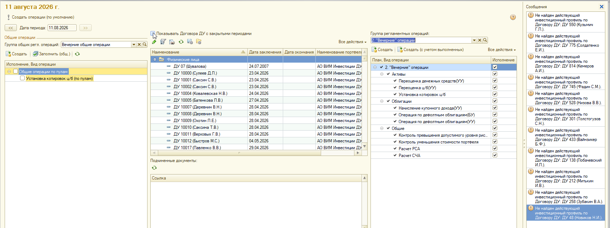
Начало: 12.08.2026 19:15:00
Окончание: 13.08.2026 0:13:49
Проблемы: УстановкаКотировокЦБ
Документ.УстановкаКотировокЦБ.МодульОбъекта 562 Запрос.Выполнить(); 2 195 3 652,309382 21,08
Документ.УстановкаКотировокЦБ.МодульОбъекта 404 Запрос.Выполнить(); 2 195 3 134,216852 18,09

Документ УстановкаКотировокЦБ, Модуль объекта
Строа 562 – Функция ЗафиксированныеКотировкиУУ(СписокЦБ, СписокБирж)
Строка 404 - Функция ЗафиксированныеКотировкиБУ(СписокЦБ, СписокБирж)

Тестируем на ДУ 1236 (Власов В.В.)

Проверка паралельности: Выберем 3 ДУ, соответственно в отладчике должно быть 1 окно – тонкий клиент, 1 окно – фоновое основные задание, 3 окна – отдельные фоны по каждому из 3х договоров
ДУ 2100 (Дарбинян А.А.)
ДУ 1230 (Гуслистый Н.Н.)
ДУ 1236 (Власов В.В.)
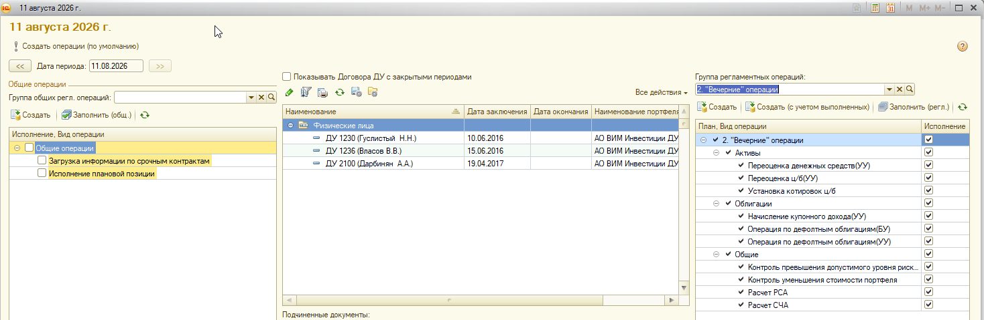

Результат:
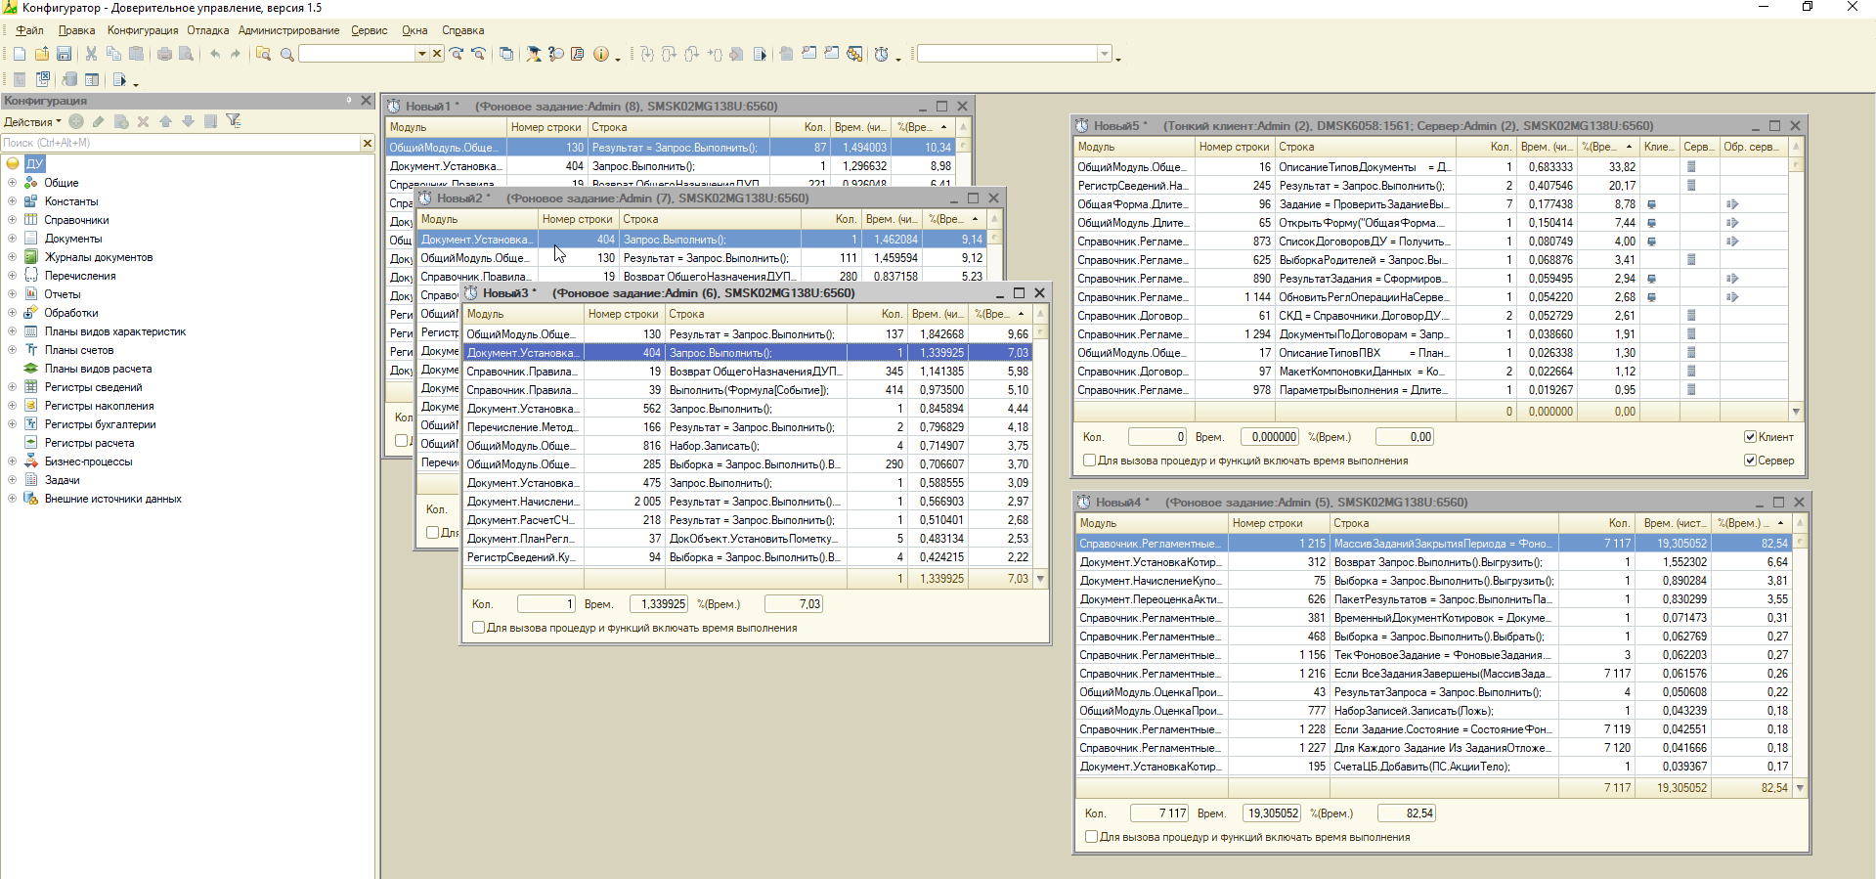
Видно что фоновые задания работают корректно.

Также видно что ускорение методом
«внутреннее соединение втАктивы КАК втАктивы ПО Котировки.Актив = втАктивы.Актив»
Работает в 2 раза быстрее
